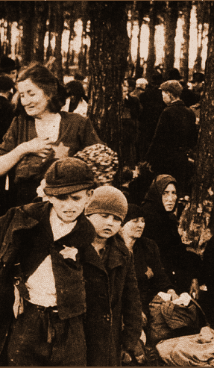
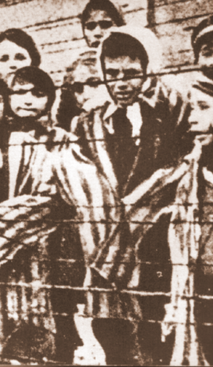
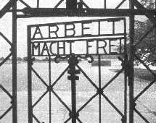
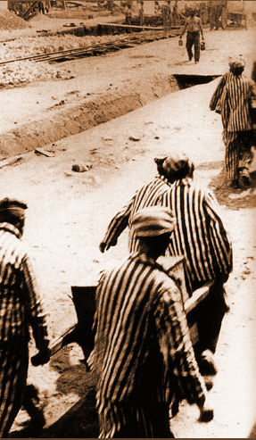
  ◻ h. 10.00 “Matricola n. 174517”
Omaggio a Primo Levi
(a cura degli studenti del Liceo)
  ◻ h. 11.00 Ugo Foa
Testimone delle persecuzioni antiebraiche.

Nel corso della mattinata
sarà presentata la mostra
“La persecuzione degli Ebrei in Italia dal 1938 al 1945”
del Centro di Documentazione Ebraica Contemporanea.

  ◻ h. 12.00 Enrico Esposito, membro del direttivo dell’ I.C.S.A.I.C.
(Istituto Calabrese per la Storia dell’Antifascismo e dell’Italia Contemporanea)

  ◻Giorgio Franco

